### 第二章 三轴MEMS 加速度计工作原理及系统模型

##### 2.1 引言

本章节中，首先介绍了MEMS加速度计的工作原理和单片集成三轴微机械加速度计的详细结构。

加速度计结构设计主要包含锚点的优化设计、耦合梁优化设计，质量块优化设计以及电极结构优化设计几个部分，通过优化结构设计，能够有效提高结构的灵敏度，改善其各个轴向的耦合误差以及温度漂移误差等。

##### 2.2 MEMS电容式加速度计工作原理及结构设计

###### 2.2.1 MEMS电容式加速度计工作原理

MEMS电容式加速度计结构包含一个固定锚点，以及与锚点连接的耦合梁，以及与耦合梁连接的质量块，同时包含几个固定电极。当耦合梁解耦运动方向的加速度输入时，质量块会发生惯性运动，导致质量块与固定电极之间的间隙发生变化，进一步影响两者之间的电容大小。

电容式加速度计内部机构可简化为图2-1的二阶弹簧-质量块-阻尼的动态模型。

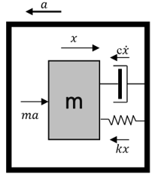

图2-1 MEMS电容式加速度计二阶动态模型

可以得到二阶MEMS加速度计系统的传递函数表达式为：



其中，为质量块质量，为质量块产生的位移，为系统的阻尼系数，为弹簧梁的弹性系数，为系统的响应时间， 为MEMS加速度计的自然谐振频率，为系统的阻尼比。

同时，取，可得系统传递函数的幅频、相频特性：





当输入的加速度信号频率远远小于系统的自然谐振频率即时，式2.4近似为，此时可以将加速度计近似看作工作在线性运动状态，灵敏度为常值；因此在工程应用中为了高带宽，需要提高系统的自然谐振频率。但是过高的带宽会导致系统的灵敏度:降低，因此在设计MEMS加速度计结构时，需要从工程的实际需要，整体考虑。

定义系统的品质因数：



品质因数表征系统整体性能，一般系统的品质因数越高，其系统的灵敏度，带宽就越高，敏感加速度计信号就更容易被外部电路检测到，但是当Q值过大时，加速度计容易导致自激振荡，导致系统结构失效，因此Q值不易过大。绘制出不同Q值对应的bode图如图2-2所示，其中谐振频率为 ws = 2*pi*15434Hz。可以看出MEMS加速度计系统整体是一个简单的二阶低通滤波器。

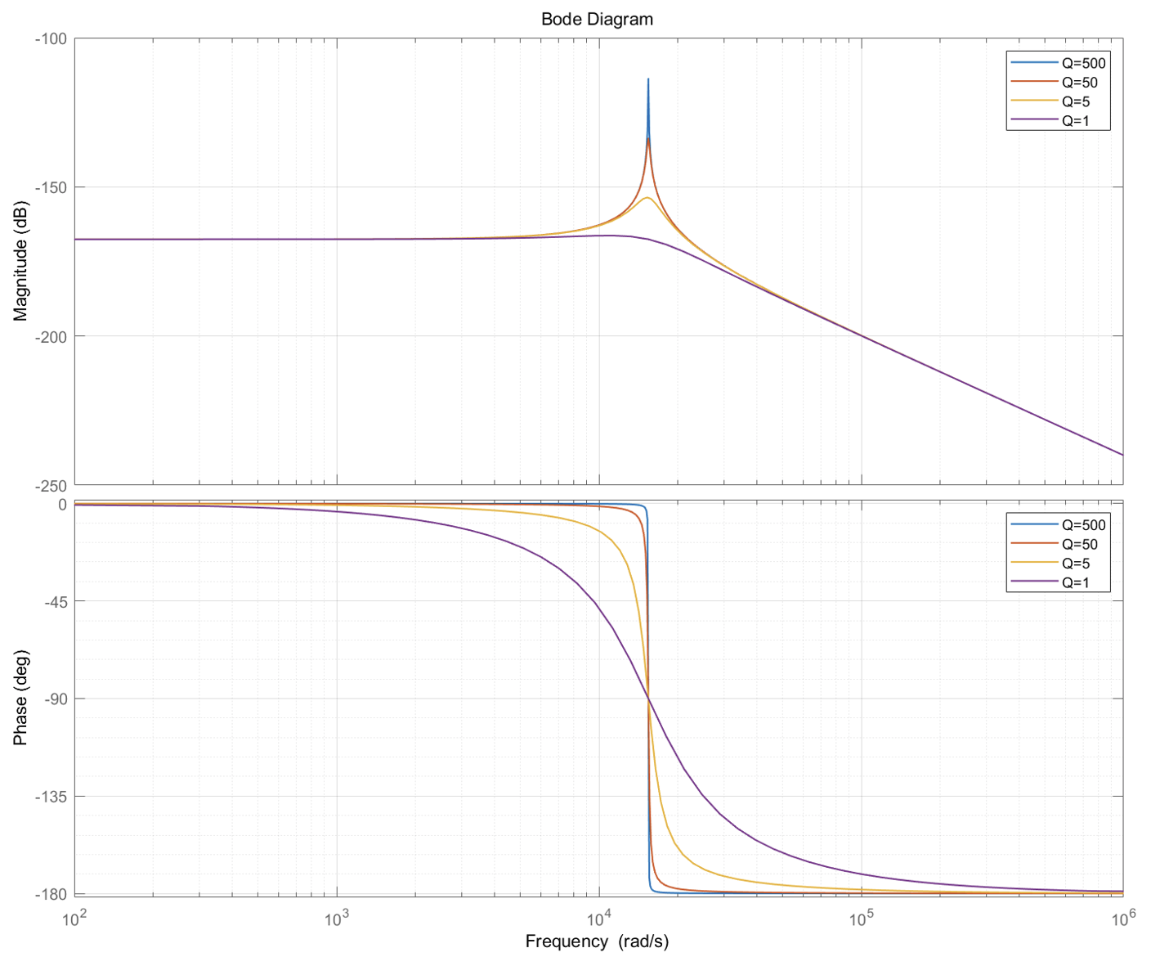

图2-2 不同Q值的加速度系统bode图

X/Y轴变间距电容式加速度计结构简图：

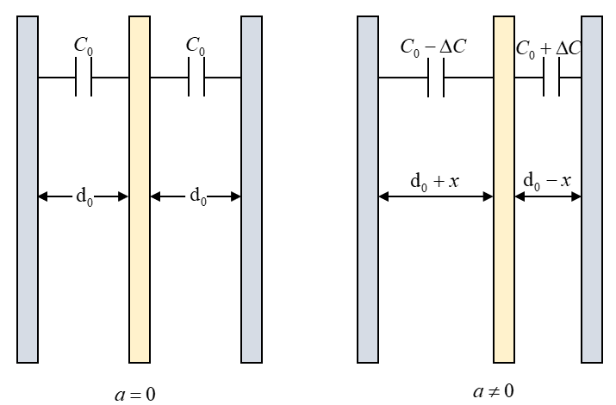

图2-3 电容式加速度计结构简图

当外界输入加速度信号时，由于惯性力的作用，中间极板会随着质量块的移动而与两侧极板产生相对位移，导致电容发生微小变化。在实际应用中，梳齿电容极板产生的位移是远远小于极板间距，因此可得：



由上式可以看出，电容变化量与质量块的位移量近似成线性关系，由上文易知电容变化量与外部输入加速度信号成线性关系。当加速度范围较大时，即没有满足 *x ≪ d* 条件，变间距式的加速度计电容变化将不再保持线性关系，此时需要在后续电路中加入负反馈修正信号，限制质量块的位移范围从而保证良好的线性关系。

Z轴扭摆式加速度计结构简图如图2-4所示，两个差分固定电极关于锚点对称分布在硅衬底上面，当外部加速度输入为稳定量时，敏感质量块的摆角，电容量假设为C0。当扭摆加速度计摆角为，质量块沿一个方向扭转，左边的电容间距变小，右边的电容间距变大，形成一个差分电容。根据电学及力学特性，可以得到外部输入的加速度大小与差分电容变化量为：



式中，k为转动弹性模量，Ka为扭矩系数，L为检测电极中心与扭矩梁的水平距离,d0为质量处于平衡位置与固定电极的距离。根据式2.8可以看出扭摆式加速度计灵敏度与机械结构的材料k、电极装配精度L和初始距离do有关。

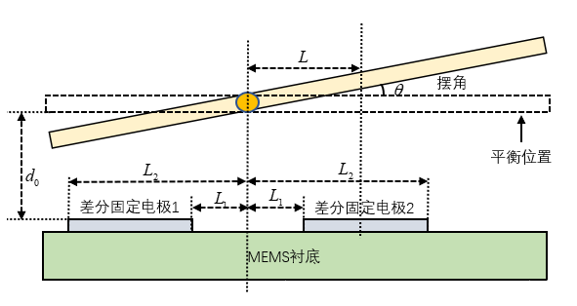

图2-4 扭摆式加速度计结构简图

###### 2.2.2 三轴MEMS加速度计结构设计

常见的X/Y轴电容式MEMS加速度计有改变重叠长度（变面积式）或者基板间距（变间距式）两种结构形式，如图2-5所示。根据电容公式可以得到变间距式加速度计结构与变面积式加速度计结构的变化灵敏度分别为：





对比公式（2.2）与（2.3），可以看出变重叠长度式加速度计结构具有更好的非线性，其变化灵敏度不会受重叠长度*l*变化的影响，但是变间距式加速度计结构变化灵敏度会随着间距 $d$ 变化而变化，具有一定程度非线性。通常情况下 $\frac{l}{d}≫1$，因此变间距式加速度计具有更大的变化灵敏度，被广泛应用在加速度计领域，本文设计使用的X/Y轴MEMS加速度计结构为变间距式。

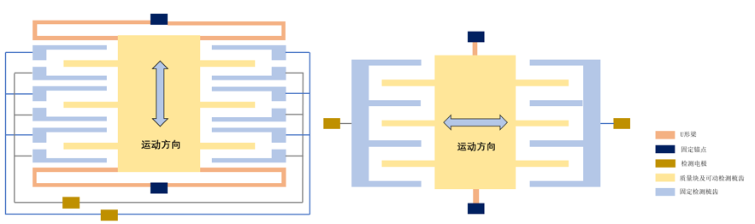

图2-5 变间距及变面积式电容加速度计

本文使用的X轴与Y轴加速度计结构均为面内式加速度计，当外界发生X或Y方向加速度输入时，质量块在对应方向发生位移。在设计过程中，优化设计X轴加速度计后进行面内旋转90°即可实现Y轴加速度计结构，因此本文中使用的三轴加速度计机械结构参数X轴与Y轴保持一致，如图2-6所示。



图2-6 X轴到Y轴加速度计转换图

Z轴加速度计结构与X/Y轴加速度计结构有很大不同，其敏感运动位移与芯片平面垂直，因此，电极设计、耦合梁设计都与面内运动的加速度计结构有很大不同。常用的Z轴加速度计结构形式有两种，如图2-7所示，其中，跷跷板式加速度计通过耦合梁左右两侧质量的不均匀，在面外加速度到来时会发生绕耦合梁旋转的“跷跷板”式运动，此时左右质量块一个偏离下方电极向上运动，一个贴近下方电极向下运动。三明治式加速度计由于在质量块上下两侧均布置有检测电极，形似“三明治”而得名，当面外加速度输入时，质量块会发生面外运动导致与上下检测电极间间隙发生变化。跷跷板式加速度计结构简单，但其面外运动过程存在一定的非线性；相对来说，三明治式加速度计结构线性度更好，但是其加工更为复杂，需要在质量块上下表面均制备电极平面，相比跷跷板式以及面内加速度计结构需要额外的工艺步骤。



图2-7 常见Z轴加速度计结构图

为考虑加工工艺制备难易程度，本文最终选择跷跷板式加速度计作为最终Z轴加速度计结构形式。

最终设计的三轴加速度计结构布局方案如图2-8所示：



图2-8三轴加速度计结构布局方案简图

###### 2.2.3 MEMS加速度计模态仿真及温度优化

优于MEMS加工工艺时间长，在结构设计完成送厂加工前，对结构进行仿真分析以及优化至关重要。现阶段加速度计结构通常需要进行的仿真分析包括以下几种：a）模态分析：仿真结构存在的运动模态，其中发生在与敏感运动相同的为敏感模态，其它为杂散模态。理想的加速度计结构敏感模态频率不能过大，过大会导致结构刚度过大，机械灵敏度小；同样模态频率不能过小，过小会限制结构的机械带宽，通常设置在500Hz-2.5kHZ。其它模态均为杂散模态，会导致不被期望的非理想方向运动，需尽可能高。b）热应力分析：温度效应是限制MEMS惯性传感器的精度的主要因素之一，工作状态下温度的变化会导致MEMS加速度计结构热应力变形，进而导致检测电容、电容变化率发生变化。同时，温度的变化导致结构产生的热应力会导致敏感模态频率漂移，导致机械灵敏度等参数发生变化，因此，需优化结构形式、参数来实现低温度系数。

为了满足设计需求，本文中通过ANSYS有限元分析软件，对结构进行优化设计。整体优化流程如图2-9所示，其中，频率是否满足要求通过判断敏感模态频率是否低于2kHz，杂散模态是否高于4kHz。温度效应是否满足需求通过分析敏感模态频率温度漂移是否低于0.1Hz/100℃。



图2-9三轴加速度计优化流程简图

针对X/Y轴加速度计结构，首先进行模态仿真分析，通过改进梁结构尺寸参数以及质量结构尺寸参数获得满足要求的基本结构参数，仿真结果如图2-10所示，最终敏感模态频率1551.7Hz，杂散模态频率高于7700Hz，满足设计要求。

|  |  |
| --- | --- |
|  |  |
| a)敏感模态频率1551.7Hz | b)杂散模态1（面外）频率7784.7Hz |
|  |  |
| c)杂散模态2（倾斜）频率10756Hz | d)杂散模态3（旋转）频率17052Hz |
| 图2-10 X/Y轴加速度计模态分析图 | |

对于设计的X/Y轴加速度计结构，采用热应力分析其温度效应，采用中心单锚点技术优化其温度效应，中心单锚点结构与传统锚点结构加速度计如图2-11所示：



图2-11 X/Y轴加速度计外围锚点及内部单锚点结构示意图

对比优化前后的热应力仿真情况，结果如图2-12所示，从仿真结果中可以看出，外围锚点结构模态温度频漂在-4.3Hz/100℃，热应力位移3.673um/100℃，且热应力位移最大处集中在U型梁上。采用单锚点结构优化后，模态温度频漂小于0.1Hz/100℃，热应力位移0.617um/100℃。

|  |  |  |
| --- | --- | --- |
|  |  |  |
| a)外围锚点结构敏感模态频率(@22℃)1551.7Hz | b)外围锚点结构敏感模态频率(@122℃)1547 Hz | c) 外围锚点结构122℃热应力位移：3.673um |
|  |  |  |
| d)内部锚点结构敏感模态频率(@22℃)1555.7 Hz | e) 内部锚点结构敏感模态频率(@122℃)1555.7 Hz | f) 外围锚点结构122℃热应力位移：0.6172um |
| 图2-12 锚点结构优化前后热应力仿真图 | | |

针对Z轴加速度计结构，首先进行模态仿真分析，通过改进梁结构尺寸参数以及质量结构尺寸参数获得满足要求的基本结构参数，仿真结果如图2-13所示，最终敏感模态频率1551.7Hz，杂散模态频率高于7700Hz，满足设计要求

|  |  |
| --- | --- |
|  |  |
| a)敏感模态频率1117.5Hz | b)杂散模态1（旋转）频率4517.9Hz |
|  |  |
| c) 杂散模态3（平动）频率5334.4Hz | b)杂散模态4（扭曲）频率18818Hz |
| 图2-13 Z轴加速度计模态分析图 | |

对于设计的Z轴加速度计结构，采用热应力分析其温度效应，采用中心单锚点技术优化其温度效应，中心单锚点结构与传统锚点结构加速度计如图2-11所示：



图2-14 Z轴加速度计外围锚点及内部单锚点结构示意图

对比优化前后的热应力仿真情况，结果如图2-15所示，从仿真结果中可以看出，外围锚点结构模态温度频漂在-3.3Hz/100℃，热应力位移0.7202um/100℃，。采用单锚点结构优化后，模态温度频漂为0.3Hz/100℃，热应力位移0.6953um/100℃。

|  |  |  |
| --- | --- | --- |
|  |  |  |
| a)外围锚点结构敏感模态频率(@22℃)1117.5Hz | b)外围锚点结构敏感模态频率(@122℃)1114.8 Hz | c) 外围锚点结构122℃热应力位移：0.7202um |
|  |  |  |
| d)内部锚点结构敏感模态频率(@22℃)1122.4 Hz | e) 内部锚点结构敏感模态频率(@122℃)1122.7 Hz | f) 外围锚点结构122℃热应力位移：0.6953um |
| 图2-15 锚点结构优化前后热应力仿真图 | | |

最终设计的满足要求的加速度计结构参数如表2.1所示。

表2.1. MEMS加速度计机械机构参数

|  |  |  |
| --- | --- | --- |
|  | X/Y轴加速度计结构参数 | Z轴加速度计结构参数 |
| 质量块质量 |  |  |
| 谐振频率 |  |  |
| 梁尺寸参数 |  |  |
| 静态电容 |  |  |

##### 2.3 加速度计检测信号电路实现

###### 2.3.1 开环检测及闭环检测

根据MEMS 加速度计检测电路的控制方式可以分为开环结构与闭环结构。如图2-4所示为开环检测及闭环检测系统方块图。其中开环结构是将外部输入的加速度通过敏感单元质量块产生的微小位移经过电容传感器及电容检测电路转换为一个随输入变化的电压信号。它的优点是功耗低、结构简单，但是如果外界输入过大的加速度计信号时，由于其工作原理本身的局限性，其线性度会变差、同时会导致梳齿电容极板之间的粘连而造成结构损伤，最终使MEMS加速度计功能丧失，在实际电路中一般不选用这种方式。

闭环结构通常采用（比例-积分-微分）PID结构和 sigma-delta 结构。PID和sigma-delta结构都是利用静电力负反馈的方式，有外界加速度计输入时，使质量块稳定在平衡位置，从而提高系统的线性度及信号带宽；相较于PID闭环结构，sigma-delta调制器能够将模拟信号转换为数字信号的同时降低了信号的量化噪声，提高了信噪比。

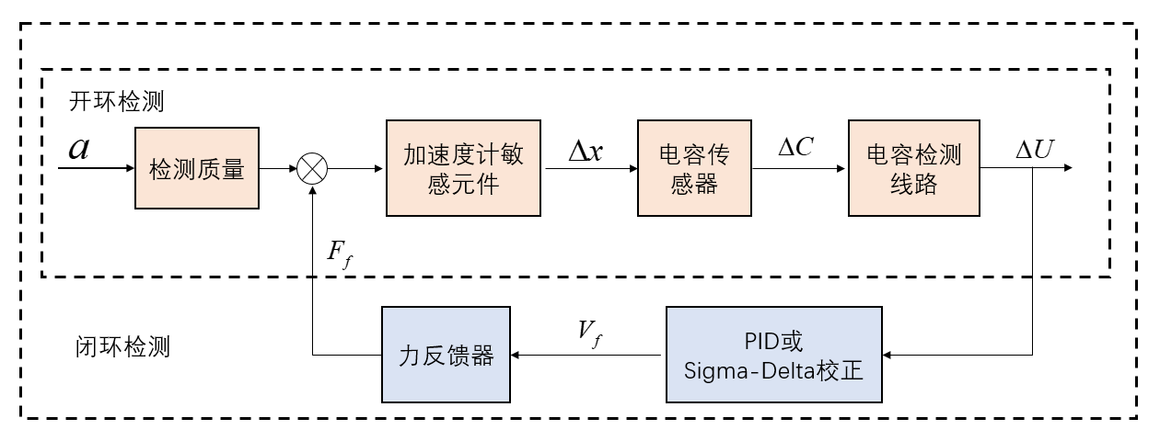

图2-4 开环检测及闭环检测系统方块图

根据开环和闭环控制系统的方块图，可以进行控制系统的行为仿真如图2-5所示，黄色表示开环检测，蓝色表示闭环检测。通过simulink示波器观察输出情况，仿真参数如表2-2所示，可以得到如图2-6所示的开环及闭环检测输出曲线，从而可以验证前文所叙述的，即开环检测的梳齿位移较大，线性度差；闭环检测通过静电力负反馈稳定在平衡位置。

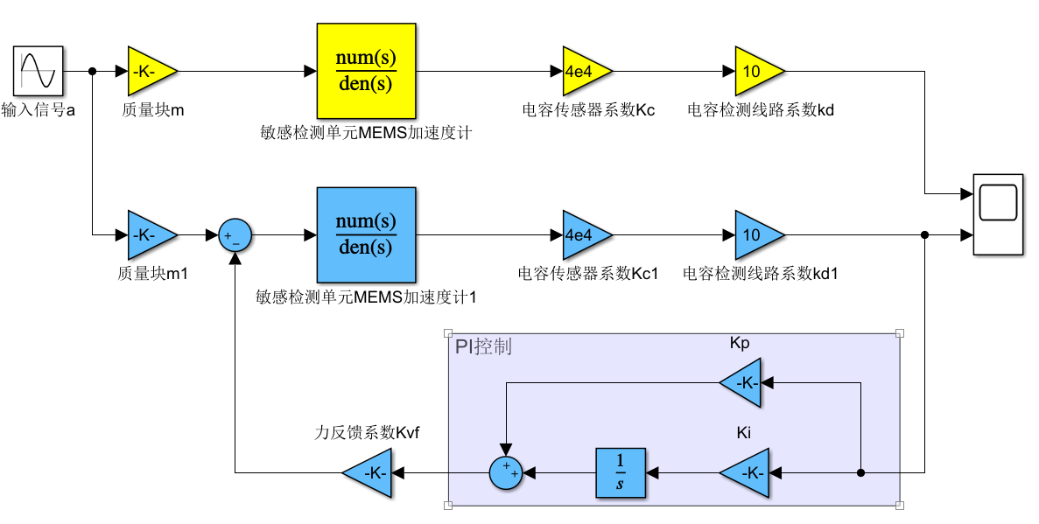

图2-5 控制系统行为仿真模型

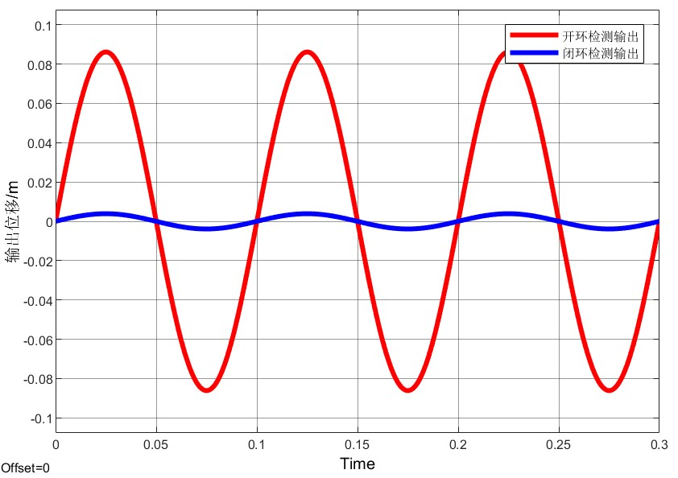

图2-6 控制系统输出曲线

###### 2.3.2 敏感检测接口

MEMS加速度计检测接口电路主要就是将敏感单元产生的微弱差分电容量转换为微弱的电压信号，实现电容量到电压的转换。常用的检测接口电路有载波调制型检测电路、开关电容检测电路和环形二极管检测电路等。

载波调制型检测电路是一种经典的电容检测方法，它采用载波调制的方法将有用信号调制到高频载波中，从而滤除低频噪声的干扰；载波调制型检测电路包含单路载波调制和双路载波调制两种电容检测电路。单路载波调制电路由于电路元器件的参数不匹配，从而产生电路误差；双路载波调制采用同一运放解决了单路载波对元器件的参数依赖，然而其因载波信号的不匹配性会产生新的误差。此外，载波调制电路解调过程中会使得输出信号的相位精度损失很大。

开关电容检测电路结构简单，相比与双路载波调制检测电路，无需对输出信号进行解调，可降低运放寄生电容影响，且与COMS工艺兼容。但是开关电容检测电路的工作时会产生热噪声和开关噪声，并储存在电容中，影响最后输出信号。为了降低噪声的影响，后续电路一般采用相关双采样电路和过采样逐次逼近的方法，但是其电路复杂，可能会引入其他新的噪声。

环形二极管检测电路输出电压与差分电容的变化量成线性关系；对共模信号的干扰，以及对杂散电容具有很好的抑制能力，此外环形二极管的CV转换增益高（达到次方），精度高（可达F），虽然电容检测电路幅度温度特性受二极管温度特性影响，但是相位特性要好于其他形式的电容检测电路。因此本文选用环形二极管检测电路，图2-7所示为二极管检测电路。

环形二极管组成的差分电容检测电路如图2-7所示，、是敏感单元的差分电容，在两者的公共端输入高频载波信号，差分电容的另一端分别接到四个首尾相连的二极管对角；将环形二极管的另一对角连接到两个解耦电容上面并连接地和全差分运算放大器的正负极上面，则全差分运算放大器的输出电压与电容的变化量成正比。在载波的正半周期与负半周期分别对C3、C4进行充放电，从而产生电压差，该电压差与电容的变化量成线性关系。根据电荷守恒定律，可写出表达式为：



式中，表示差分放大器的增益，为载波信号的幅值，为环形二极管的压降。由于采用了四个二极管，其导通压降并非完全一致，对电路的充放电过程会产生电荷转移误差，所以保持环形二极管的一致性对电路具有很好的意义。

本文的敏感检测接口电路采用环形二极管检测，环形二极管用型号为HSMS2829一体化的环形二极管，全差分运算放大器使用型号为AD8221ARZ，其具有高压摆率和低噪声的特性。

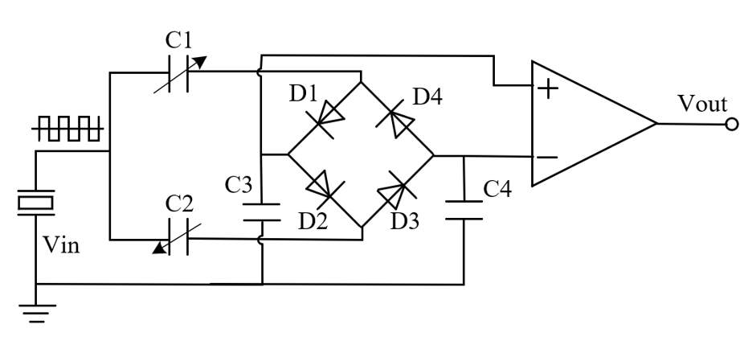

图2-7 环形二极管检测电路

##### 2.4 sigma-delta调制器

###### 2.4.1 基于sigma-delta调制器三轴加速度计系统设计方案

本文针对三轴加速度计的检测原理，提出了一种基于sigma-delta调制结构的分时复用系统，对三个敏感方向的加速度计进行检测，并对输出信号进行数字滤波得到三轴加速度信号，如图2-9所示。其中模拟电路主要包括“位移-电容-电压”转换电路，将梳齿位移变化转化为电压，然后经由sigma-delta调制电路转换成数字脉冲信号，传输到FPGA数字电路中进行CIC抽取滤波、CIC补偿滤波及半带滤波之后解调出。此外，FPGA产生时序控制单元，去控制选通开关及sigma-delta调制电路。其中系统的实现最重要的是sigma-delta调制器环节，其性能指标直接关系整个电路性能。

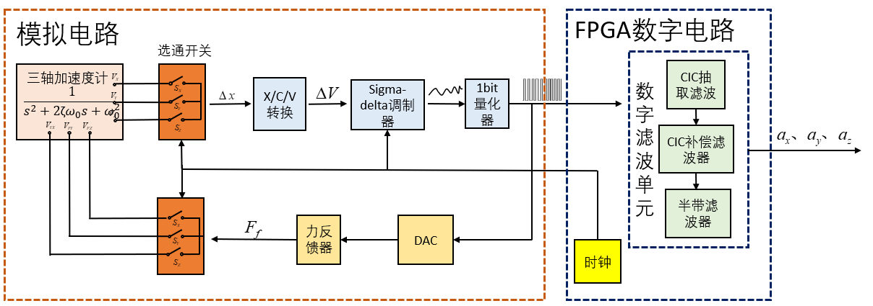

图2-9 三轴MEMS加速度计电路系统

###### 2.4.2 sigma-delta调制技术

Sigma-delta调制器主要利用过采样技术和噪声整形技术。其中过采样技术是在采样频率远高于奈奎斯特频率的情况下对信号进行采样，定义过采样率OSR为采样频率（*fs*）与奈奎斯特频率(*2fB*)之比；过采样率每提高一倍，信噪比可以提高约3dB， 等效位数可以提高 0.21 位；然而，由于电路电气特性的限制，过采样率不能无限制的增加。因此引入了噪声整形技术，能够将频带内的量化噪声推向高频区域的同时，使得有用信号无损通过，从而提高系统整体的信噪比。接下来对过采样技术和噪声整形技术简要介绍。

（1）过采样技术

奈奎斯特频率和过采样频率*fs*采样的量化噪声功率谱分布如图 2-12 所示。

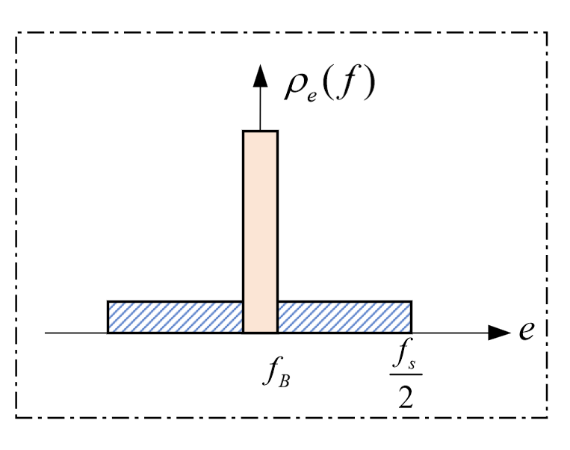

图2-12 奈奎斯特和过采样噪声功率谱

奈奎斯特频率和过采样频率采样的噪声功率关系为：



式中，、分别为在过采样频率下和奈奎斯特采样频率下在[-*fB*, *fB*]内的量化噪声功率；奈奎斯特量化噪声完全落在信号带[-fB,+fB]内，而过采样频率采样，大部分噪声将分散在信号带以外。根据式2.14、2.15同样可以看出，过采样技术确实可以实现降低量化噪声的作用。

（2）噪声整形技术

由式（2.32）可知，过采样率OSR越高，sigma-delta调制器的信噪比越高，但是采样频率过高是以电路的成本为代价的，因此需要引入噪声整形技术使频带内的量化噪声衰减，而使信号完整的通过，从而提高系统整体的信噪比。Sigma-delta调制器的结构如图 2-13 所示， *I*(z)为前向通路的环路滤波器函数，量化器等效为一个增益为 1 的线性模型再加上量化噪声 *E*(z)， DAC 也看作增益为 1 的线性模型。

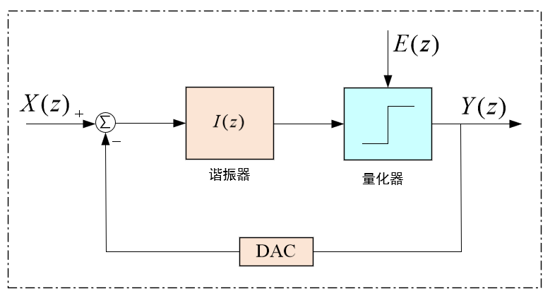

图2-13 sigma-delta调制器模型

由上图可知，最终的输出是由信号传递函数STF和噪声传递函数NTF叠加得到的，根据梅森（MASON）公式可以写出这一表达式：



通过合理设计滤波传递函数，可以实现有用信号完整的传递，而量化噪声衰减，一般常用的方法是令为一个延时积分器，即取，则信号传递函数和噪声传递函数可以改写为：，此时可以得到输出信号为：



可以看出，最后的输出信号包含两部分，一部分为有用输出信号，被延时了一个周期，并没有发生衰减；另一部分为噪声信号，其被推到高频部分，降低了低频的噪声。

当L个延时积分器串联构成L阶调制结构，其噪声传递函数为：



不同阶数调制器噪声整形效果对比如图2-14所示，可以看出随着阶数 L 的增高， NTF 对低频部分的抑制越厉害，同样的高频部分的增益也越高。输入到量化器的高频噪声过大可能会引起稳定性的问题，一般通过在 NTF 中加入极点或对零点位置进行优化来减少信号带内的量化噪声，提高系统的稳定性。

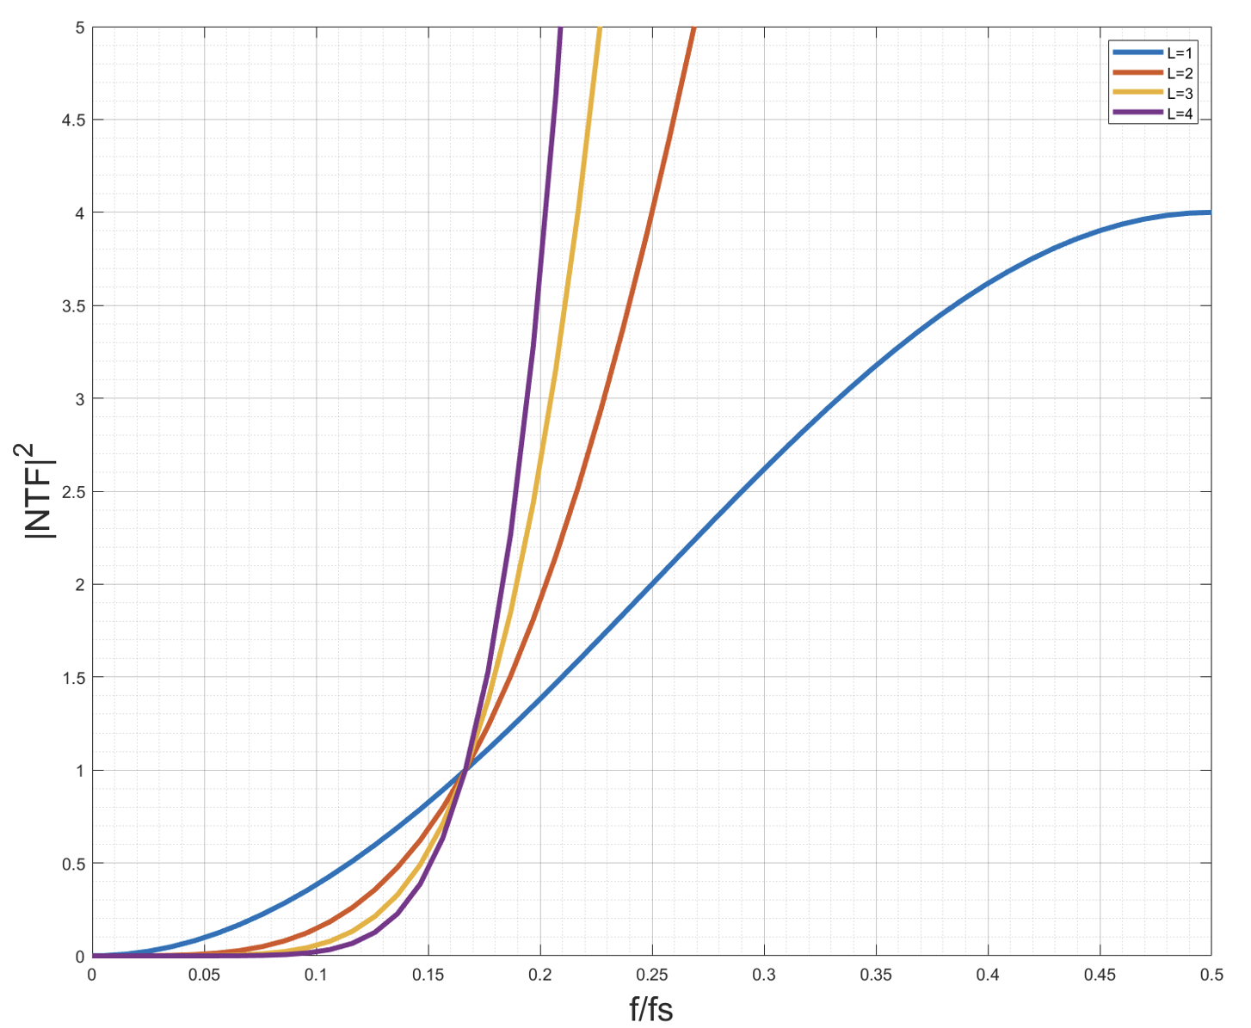

图2-14 不同阶数调制器噪声整形效果对比

对于一个L阶有效位数为n的单环Sigma-Delta调制器，在只考虑量化噪声的情况下，其信噪比可表示为：



由式3.1可知，在只考虑量化噪声的情况下，Sigma-Delta 调制器的动态范围与阶数、过采样率和量化位数有关。

##### 2.5 数字滤波器

Sigma-delta 调制器不仅将输入模拟信号转换为数字信号，还将信号带宽内的低频噪声推到高频部分。如果直接对调制器输出的数据进行处理，其中包含很多高频噪声，会额外占用过多的资源，需要使用低通滤波器滤除高频信号；此外，调制器使用了过采样技术，此时输出的是频率很高的比特流，如果不进行数据降采样，会对后级电路设计带来困难，需要设计一个抽取电路对信号进行相应倍数的降采样。为此，在项目实现过程中需要在调制器后级联一个数字抽取滤波器。

数字滤波器主要有加法器、寄存器、延时模块和乘法器等数字电路组成。一般来说数字滤波器的阶数越高，对信号的噪声抑制就越好；然而需要更多的数字电路模块去构建，会造成硬件电路面积的增加，从而增大功耗，因此，对于数字滤波器阶数的设计，在满足精度需求的条件下，越低越好。

数字滤波器可以分为四类：有限冲激响应滤波器（FIR滤波器）、无限脉冲响应滤波器（IIR滤波器）、非线性滤波器、自适应滤波器。一般情况下，自适应和非线性滤波具有特定的应用场景；IIR滤波器与FIR滤波器相比，FIR滤波器具有很大的优越性，1)FIR 滤波器不存在稳定性问题：FIR是全零点结构，系统必然稳定；IIR滤波器时零极点结构，极点在单位圆内才稳定，这样在有限精度的情况下可能会引起动荡。2）FIR滤波器可以实现严格的线性相位特性；IIR滤波器的相位是非线性的，若需要得到线性特性，则需要采用全通网络进行相位校正。但是，FIR滤波器所占用的硬件资源较大，相同的设计指标下，FIR滤波器所要求的阶数比IIR滤波器高2~5倍，信号延迟偏大。综合进行对比之后，本文对sigma-delta调制器的输出采用FIR数字滤波器进行滤波抽取。

###### 2.6.1 信号抽取

抽取就是对输入的数字序列x(n)每隔（M-1）个数字序列进行取样，然后将取样的点重新组成新的数字序列y(n)，代表对信输入信号进行k倍抽取。在时域中可以表示为：



原始数字序列及抽取后的时域变化如图3-1所示（M=4）。

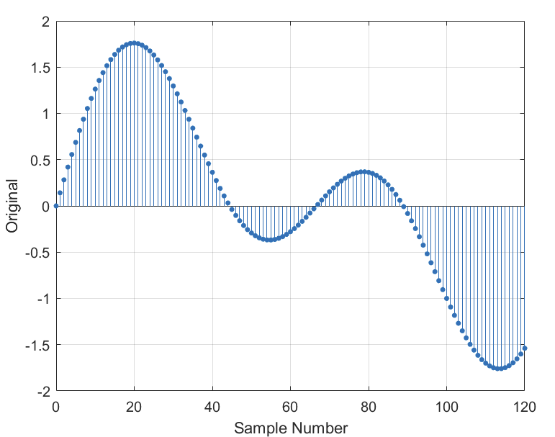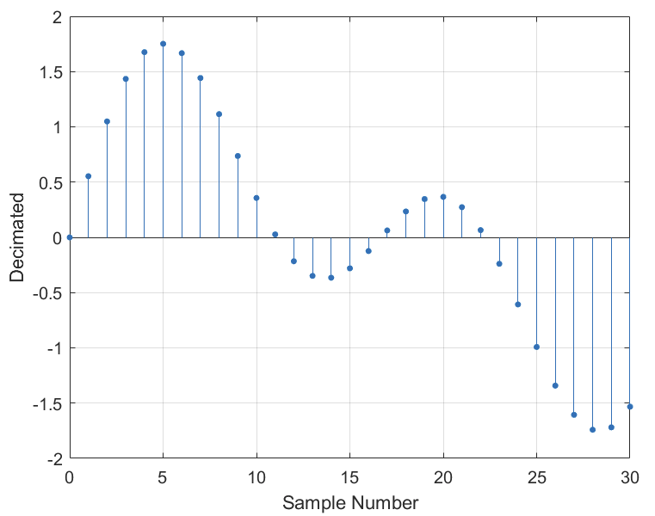

（a）原始数字序列 （b）抽取之后的数字序列

图3-1 抽取的信号变化

输入信号与输出信号的频域关系为：



可知，抽取对信号的幅值缩减了1/M倍，频谱宽度扩展了M倍。图2-1可以直观的表示原始信号频谱及抽取之后的频谱对比(M=4)。此外，为了避免系统相邻频谱混叠，该系统必须满足 ，为了防止混叠现象的发生，一般在抽取滤波器前增加抗混叠滤波器。

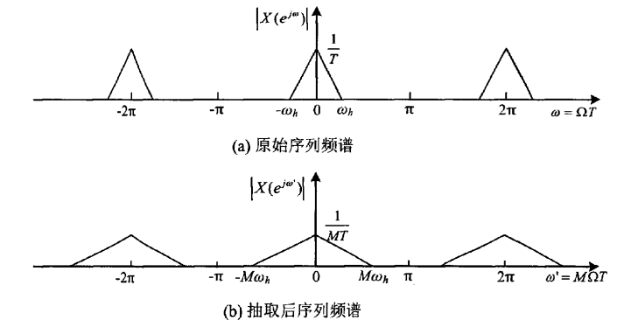

图2-1 4倍抽取前后的信号频谱

###### 2.6.2 FIR滤波器

FIR滤波器具有三种结构：直接型、转置型和快速卷积型。其中，直接型和转置型是从时域角度描述的，快速卷积型则是从频域角度描述的。由于快速卷积型使用了外部存储单元，

FIR滤波器，其脉冲响应由有限个采样值构成，N-1阶的FIR滤波器z域传递函数为：



从上式可以看出，实际上是的多项式，其N-1个极点全部位于原点处，所以FIR滤波器始终是稳定的。FIR滤波器的阶数大小可以根据设计参数来进行调整，他们之间的关系为：



式中，分别为阻带纹波和通带纹波，为过渡带度，为采样频率，FIR滤波器幅频特性如图2-22所示。高采样频率，低阻带纹波和通带纹波，窄过渡带将会导致FIR滤波器阶数很高。Matlab中提供了filterDesigner工具可以进行FIR滤波器设计，如果假设通带纹波，过渡带宽（归一化），阻带衰减为时，利用filterDesigner工具设计的FIR滤波器，其所需要的阶数为1073阶，根据式2.18可知需要1073个乘法器和1073个加法器，在FPGA中设计需要更多的查找表（LUT）和数字处理单元（DSP）硬件资源。因此，为了解决FIR滤波器阶数过高的问题，本文采用多级形式，将单个抽取滤波器转换为多个抽取滤波器级联实现。

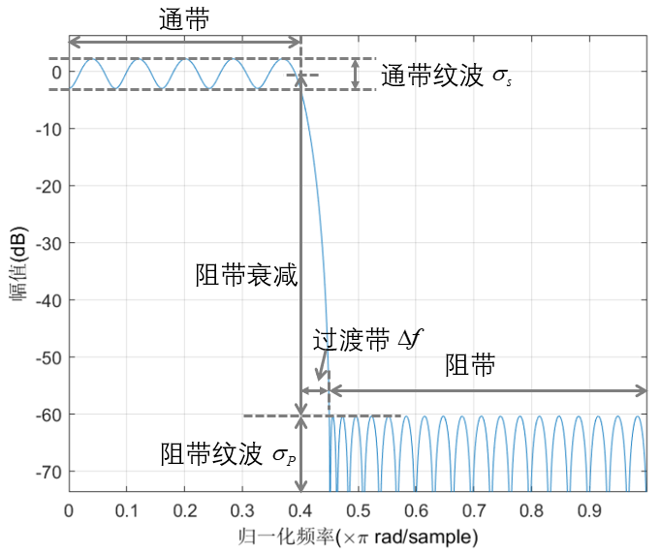

图2-22 FIR滤波器幅频特性

##### 2.7 本章小结

### 第三章 sigma-delta调制器参数优化及行为仿真

##### 3.1 Sigma-Delta调制器结构选择

Sigma-Delta调制器根据量化位数可以分为一位量化和多位量化；依据环路滤波器的实现方式可以分为离散时间型和连续时间型；根据转换级数可以分为单环结构和级联（MASH）结构，单环结构根据反馈形式可分为前馈结构和反馈结构，MASH结构根据比较器数量可分为两级级联和多级级联。

调制器中仅采用一个量化器的拓扑结构称为单级结构，单级结构的阶数在一阶和二阶时是一定稳定的，然而随着阶数的提高，带外噪声增加，稳定性降低。根据反馈形式和积分器的类型，单级结构可以分为：CIFF，CIFB、CRFB、及CRFF，这四种结构各有优缺点，其中（1）CIFF调制结构采用输入前馈和积分器输出之间的前馈连接方式， 数字输出只反馈在第一级积分器输入， 积分器的等效输入信号只为量化噪声，有效的降低了积分器输出幅度，为电路实现创造了条件。（2）CIFB调制结构采用多个积分器级联，同时使用输入前馈，输出反馈，以及积分器输出之间反馈，每一级积分器的输出范围都是可以改变积分器增益系数进行修调，但是该参数会影响最终的信噪比及稳定性，因此在电路设计过程中，需要整体考虑设计参数。（3）CRFB调制结构与 CIFB 结构相似， CIFB的所有积分单元相同， CRFB 的谐振单元采用不同的积分电路。（4）CRFF调制结构与 CIFF 结构类似，不同之处在于 CRFF 中谐振单元采用不同的积分器。

MASH架构中，机电力反馈回路和多个低阶滤波器级联，以构建多级噪声整形 (MASH) 架构。MASH 架构的一个优点是，除第一级外，其他各级的量化噪声信号与真正的白噪声非常相似，与此同时，可以根据第一级的量化噪声的性质及第一级的电子滤波器的结构，设计第二级的电子滤波器结构，达到消除第一级量化噪声地目的；而且 MASH架构由多个稳定低阶sigma-delta调制器构成高阶sigma-delta调制器，提高了噪声整形的同时，保证了系统结构的稳定性。但是MASH 架构需要在数字滤波器和调制器的模拟元件之间进行精确的滤波器系数匹配；任何不匹配都会导致第一级的量化误差泄漏，从而大大降低调制器的整体性能。

由于MEMS工艺制造误差导致生产出的加速度计结构参数不完全相同，且本文使用三轴加速度计X/Y轴的结构与Z轴的结构不一致，导致电路设计过程中要求sigma-delta调制系统对结构参数具有更好的鲁棒性。一般来说，单回路设计结构比MASH结构具有更好的制造误差抗扰度。因此对于采用MASH结构来说很难兼容两种机械结构。

对于单回路结构来说，在确定的输入信号频率下，过高的OSR会使采样频率过高，对运放和比较器的速度提出更高的要求，给电路实现带来困难，本次设计输入信号带宽约为2KHz，因此本文选用较高的过采样率为512，此时的采样频率为2MHz。若设计精度指标为16位，根据式2.18可以计算出所满足要求的信噪比不小于100dB,调制器设计过程中留有一定的余量，因此要求设计的信噪比指标为110dB。 本文设计了两种单回路sigma-delta调制结构，四阶CRFF型sigma-delta调制结构和五阶CRFB型sigma-delta调制结构，分别对其进行系统仿真，并利用粒子群优化算法对其参数优化并性能分析。

##### 3.2 四阶CIFF结构理论分析及机电结构建模

###### 3.2.1 四阶CIFF结构理论分析

图4-1所示为四阶CIFF结构示意图，其中前馈放大系数将各级积分器的输出量缩放之后求和进入量化器，量化之后输出并反馈到输入端。

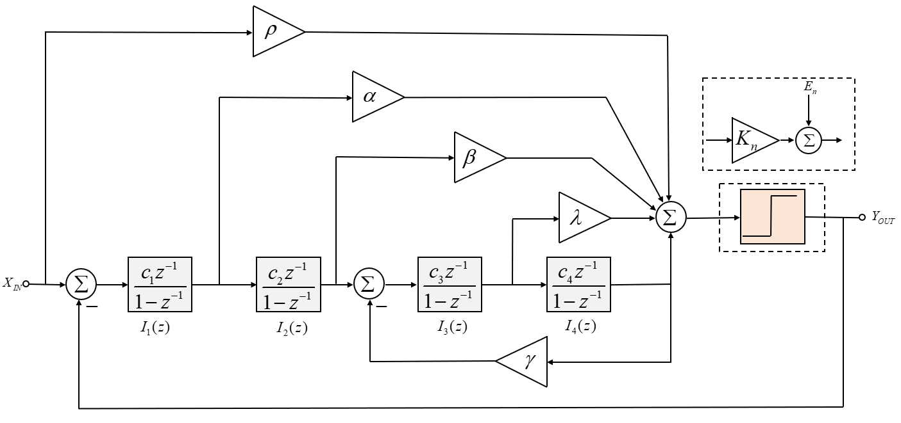

图4-1 四阶CIFF结构示意图

对四阶CIFF结构进行理论分析之前，简化一下模型：1）将量化器线性化，可得到虚线框内模型，2）由于本文是针对MEMS加速度计系统设计sigma-delta调制结构，一般情况下，在系统中的取很小的值近似为0，对系统的稳定性没有影响；简化模型后信号传递函数和噪声传递函数为：



由上文可知，工程中需要控制STF为一个全通函数，则可以得到：，另外噪声传递函数修改为：



其中：



可以看出，NTF的4个零点全部都在z=1正半轴位置，系统是条件稳定的，而极点的分布与的取值相关，极点位置直接关系到调制器的稳定性。根据 Lee 判定方法，一位量化ΣΔ 调制器的稳定条件是，但是本文利用。在满足lee判据的情况下，所选取的参数为：

表4.1 调制器参数取值

|  |  |  |  |
| --- | --- | --- | --- |
| 参数名称 | 参数值 | 参数名称 | 参数值 |
|  | 2.4 |  | 0.2 |
|  | 1.6 |  | 0.6 |
|  | 1 |  | 0.2 |
|  | 0 |  | 0.167 |
|  | 1 |  | 5 |

最后得到的噪声传递函数为：



可以绘制出噪声传递函数的极点分布图，如图4-2所示，四个极点均在单位圆内部，说明利用表4.1的参数，可以令四阶调制系统保持稳定。

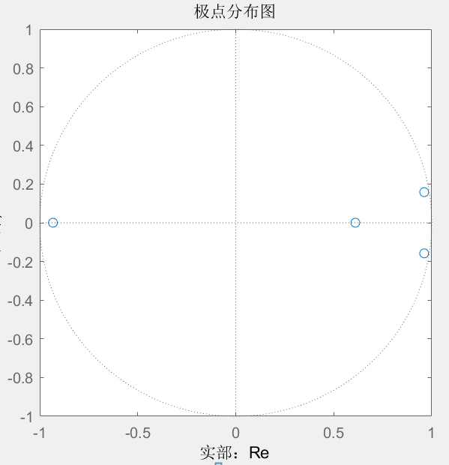

图4-2 四阶CIFF结构噪声传递函数极点分布图

###### 3.2.2 四阶CIFF机电调制结构建模仿真

MEMS加速度计本身也是一个二阶sigma-delta调制器，但是MEMS加速度计系统的等效低频增益很低，导致MEMS加速度计的噪声整形效果低于二阶电学sigma-delta调制器，使得输出信号的信噪比降低。因此为了克服这一缺陷，电路中引入了相位补偿器H(z),一方面，提高了整体系统的稳定性，另一方面，对相位延迟进行了补偿。因此可以得到经过修改的四阶CIFF机电结构的sigma-delta系统如图4-6所示。

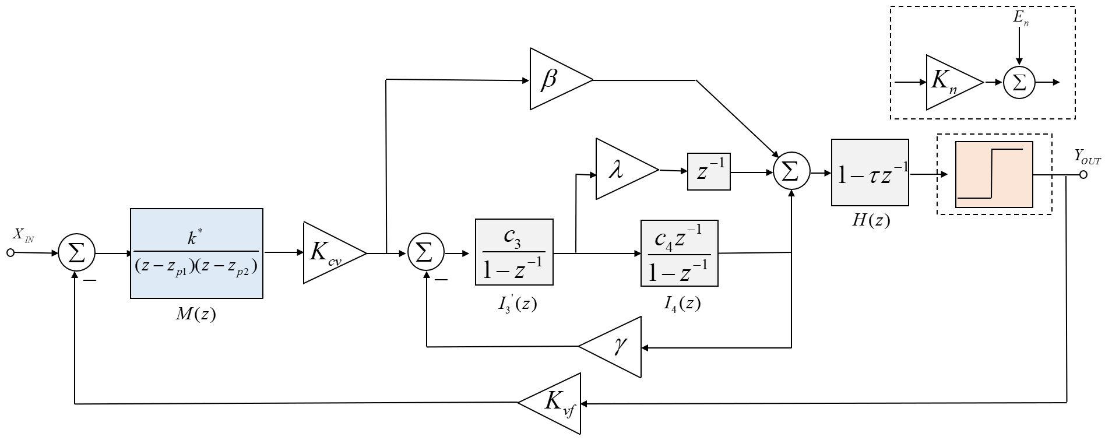

图4-6 四阶CIFF机电结构的sigma-delta系统

其中,Kcv为电容电压转换系数，Kvf为静电力反馈系数，M(z)为MEMS加速度计系统的二阶离散系统。H(z)为相位补偿系统

##### 3.3 机电sigma-delta调制结构噪声分析

###### 3.3.1 微机械结构热噪声

微机械加速度计输出信号非常微弱，输出电压为mV、uV量级，因此热噪声对信噪比影响非常大，微机械加速度计热噪声主要是指机械热噪声和引线电阻的Johnson噪声。

由于加速度计系统可以看作“弹簧-质量块-阻尼”二阶系统，而由于布朗运动引起的机械热噪声对任何阻尼系统都是存在的。机械热噪声等效力的表达式为：



其中T为绝对温度，kB=1.38*10e-23J/K，为玻尔兹曼常数。c为加速度计的阻尼系数。结合式2.10及式2.10可得等效输入加速度大小为：



在不考虑检测电路的限制时， 弹簧-振子结构的机械热噪声也就决定了整个加速度计的最高分辨率。由表达式(2.11)可知要降低加速度计的机械热噪声，可以提高系统的品质因数Q（降低阻尼系数），增加质量块的质量m，降低弹簧弹性系数*k*等。质量块的质量增加会导致MEMS结构面积的增加，增加成本；弹簧弹性系数降低与增加系统的品质因数基本原理是一致的，弹簧弹性系数的降低会导致固有频率的增加，从而使得机械结构的动态测量范围下降。因此，在设计加速度计机械结构时，要对结构整体把握。

图2-4为不同温度下加速度计阻尼系数与机械热噪声等效力的关系曲线。

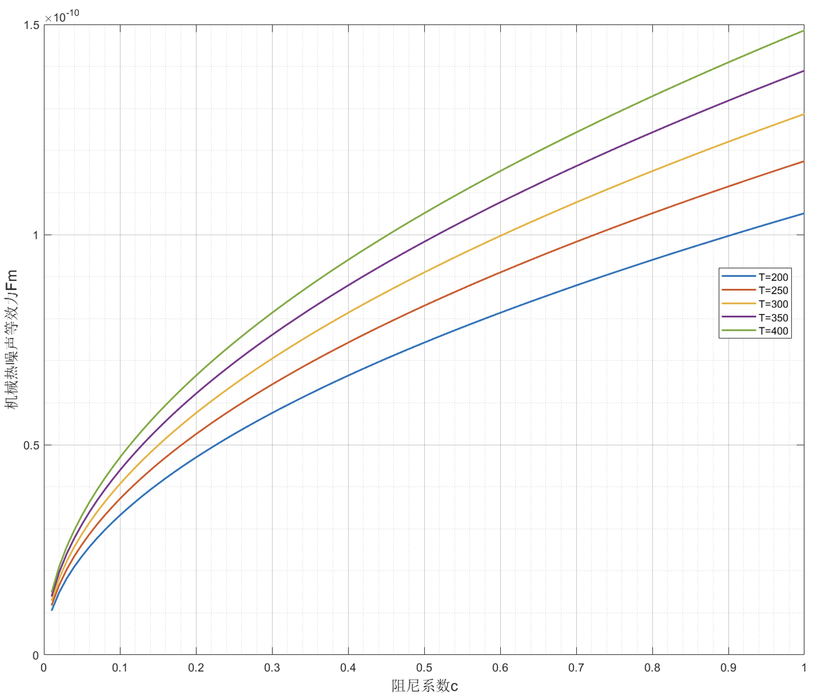

图2-4 不同温度下阻尼系数与机械热噪声等效力关系曲线

可以看出，加速度计工作的温度越高，阻尼系数越大，其机械热噪声等效力越大，但是最大为1.5*10^-10N,等效加速度大小为3*10e-5 m/s2(假设质量块的质量为5e-6kg)，达到ug级别。在不同的环境条件下，MEMS加速度计的设计需求也不一样，针对于大量程的MEMS加速度计（>100g），其分辨率远大于机械热噪声等效的加速度大小，基本可以忽略；然而对于小量程高分辨率（ug级别）的MEMS加速度计， 机械热噪声是其重要的噪声来源，需要进行对其抑制。

Johnson 噪声是指由于信号输出线内部分子热运动引起的电压随机波动，其等效电压表达式为：



式中，为信号输出线的引线电阻，指从检测电容到输出端金属焊盘之间的硅结构电阻；为工作带宽。由2-12式可知，降低检测端的引线电阻可以减小Johnson噪声，从而抑制系统的热噪声。加工封装之后的引线电阻一般不超过10Ω，假设工作带宽为1KHz，则可以计算出等效电压约为：1.28*10^-8V，由上文可知，其低于MEMS加速度计敏感信号两个数量级，对于输出信号的影响近似忽略不计。

###### 3.3.2 调制器噪声分析

除了量化噪声对调整器性能的影响之外，实际电路中存在闪烁噪声和热噪声对调制器性能也具有一定的影响，其中闪烁噪声可以利用相关双采样的技术来降低。热噪声由于其固有的属性，不能消除或抵消，因此对调制器的性能具有一定的影响。热噪声的主要来源是开关采样噪声和运算放大器的等效输入噪声。

（1）开关采样噪声

开关采样热噪声功率谱密度为：



其中，k为玻尔兹曼常数，T是绝对温度，Ron是开关导通电阻。在采样电路中，由导通电阻Ron引入的热噪声会被保持在采样电容上，MOS管开关电路结构如图 所示。

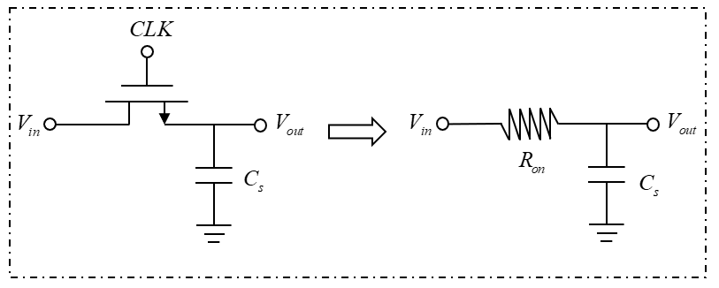

图 开关电容采样电路结构

可以看出，开关采样电容可以等效为一个低通滤波器，其传递函数为：



当开关导通时，电路的热噪声输出功率为：



由上式可得：在开关电容采样电路中，采样电容积累的热噪声与导通电阻无关，只与采样电容有关，且开关热噪声大小与采样电容大小具有反比关系。在实际电路设计中，采样电容的范围值为1pF~10pF，绘制出开关采样热噪声与采样电容的关系，可以看到，热噪声大小在10^-9焦耳左右，相对于量化噪声这是一个比较小的值，所以在实际工程中可以忽略不计。

（2）运算放大器等效输入热噪声

Sigma-delta调制器中的积分电路在分析运放噪声时可以简化为同一种单端电路，如图 所示。

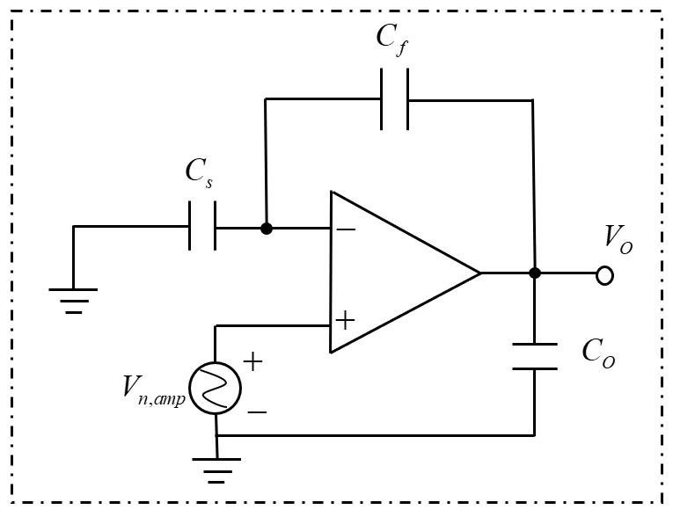

图 积分器等效电路

其中Cs为采样电容，Cf为积分电容，Co为输出负载电容。Vn,amp为运算放大器等效输入噪声，可以得到输出Vo与噪声Vn,amp之间的传递函数为：



其中分子是闭环的直流增益，反馈系数，A为运放的直流增益，为建立时间常数，表示运放对所接电容充电时间的最快速度，可表示为：



其中， 为运放输出负载，为运放输入MOS管的跨导。

两级运放的热噪声等效输入噪声功率谱密度为：



忽略闪烁噪声的影响，得到运放的等效输入噪声为：



可以看出，增大反馈系数或者适当增大两级运放中密勒补偿电容可以减小运算放大器的等效输入噪声。

上述的讨论及建模都是建立在运算放大器是理想的前提条件下，但是实际上运放的参数并不是理想的，例如直流增益、增益带宽积和压摆率等。其中其直流增益参数在非理想特性下影响sigma-delta调制电路中积分器传递函数的极点位置，造成低频噪声的泄露，使带内噪声功率增加；增益带宽积和压摆率参数在非理想特性下影响积分器的输出信号的摆幅和线性度。

##### 3.4 粒子群优化算法

在sigma-delta调制结构中，调制器参数设计是进行系统行为仿真及电路设计的指路明灯。在纯电气特性的sigma-delta调制结构中，可以利用matlab中sysnethsis()函数进行参数优化，但是该函数是基于量化噪声传递特性所获取的参数作为系统的最终参数。然而，在闭环加速度计sigma-delta调制电路中，量化噪声只是占据很小一部分如图3-1所示，除了量化噪声之外，前文分析的机械热噪声、开关噪声、运放的非理想特性等，对电路的稳定性及信噪比也具有一定的影响。但是由于电路中存在非线性特性的影响，只基于量化噪声特性的参数设计方法已经不再适用高阶sigma-delta机电加速度计调制系统。本节引进粒子群优化算法(PSO)，将综合考虑机电调制系统的噪声、非线性等特性影响，对sigma-delta调制系统的参数进行优化。

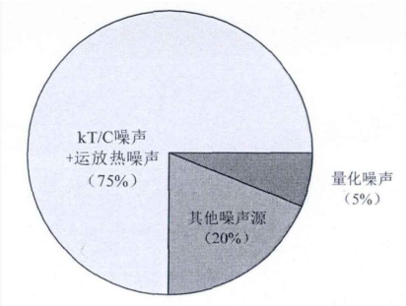

图3-1 一般的sigma-delta调制器噪声占比

###### 3.4.1 粒子群优化算法基本概念

粒子群算法是基于群体行为的随机优化算法，属于群体智能算法。算法模仿鸟群觅食过程，通过群体中的个体选择和群体协同寻求复杂问题的最优解。

假设设粒子群有个粒子,第轮迭代时，粒子的位置和速度记为 ，粒子和群体到第轮的最优位置为，则粒子速度和位置更新公式：





式中，w称为惯性因子，惯性因子的大小，决定算法全局和局部寻优能力的强弱；一般初期较大(取0.9)后期较小(取0.4)，平衡全局搜索和局部搜索；学习因子c1和c2，反映了个体经验和群体信息在飞行中的权重，需要根据具体问题分析取值，通常学习因子取c1=c2=2；r1和r2是0到1上的随机数。此外粒子速度还受到最大飞行速度vmax的限制，飞行速度太快，有可能掠过最优解导致搜索发散。

粒子群算法的优点有：(1)通用性强，不依赖问题信息，实数计算；（2）相比于其他进化算法，粒子群算法没有复杂的遗传操作、随机路径选择、概率更新模式，原理简单，模型参数少，容易实现。缺点有：容易早熟收敛至局部最优、迭代后期慢。

###### 3.4.2 基于机电sigma-delta调制系统的粒子群算法

基于以上所述，利用粒子群优化算法对sigma-delta机电调制系统的参数进行选取，选取流程如图3-2所示。

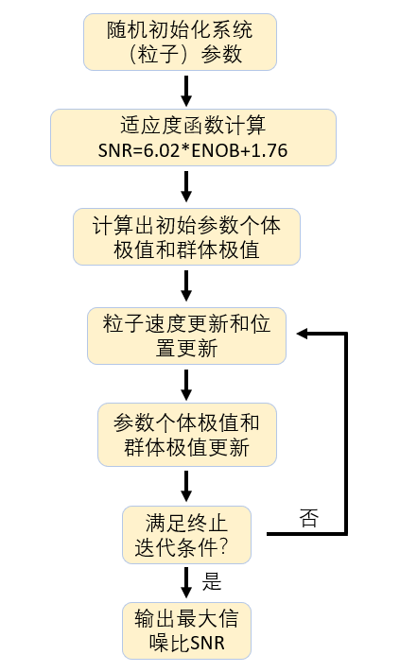

图3-2 粒子群算法流程图

1. 初始化系统（粒子）参数，随机初始化系统参数位置，一般选取g1、g2、g5取值范围为[0,1]，g3、g4的参数范围为[0,10]；同样随机选取粒子速度，本文选取 。
2. 计算适应度函数，对式 进行简化为，作为算法的适应度函数，然后根据步骤（a）中的参数，计算粒子适应度。
3. 根据适应度，寻找步骤（b）中的个体历史最优位值和群体历史最优位值。
4. 进入循环迭代，依据式 和式 对粒子参数的速度和位置进行更新，此外要满足最大速度限制。
5. 与步骤（c）类似，重新寻找个体历史最优位置和群体历史最优位置。
6. 迭代条件，可以根据系统的复杂程度，选择迭代次数，本文选择迭代次数为100次，基本达到最优，即最大的SNR；不满足迭代条件时转到步骤（d），继续迭代。

此外，本文针对粒子群容易局部收敛的缺点，为了更好的平衡算法的全局搜索与局部搜索能力，使用了线性优化惯性权重的方法，可表达为：



式中，为初始惯性权重， 为迭代至最大次数时的惯性权重，为当前迭代代数，为最大迭代代数。一般来说，惯性权值取值、时算法性能最好。线性惯性权重只是一种经验做法，常用的惯性权重的选择还有：







选取惯性权重方法对避免陷入局部收敛具有重要的意义，绘制惯性权重随迭代次数变化曲线如图3-3所示。

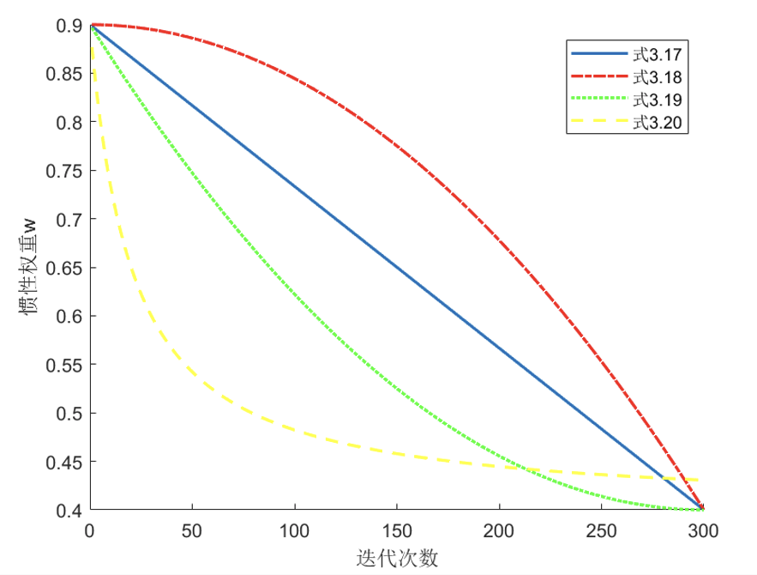

图3-3 惯性权重对迭代次数变化曲线

##### 3.5 机电sigma-delta调制系统非理想建模仿真

对图 所示的框图进行simulink模型搭建，如图xx所示，相较于4.3 节中的理想模型，在非理想模型中添加了机械热噪声、开关采样噪声、运算放大器噪声、时钟抖动噪声。

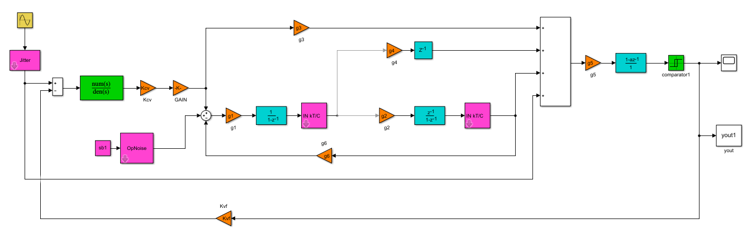

图 四阶CIFF型机电sigma-delta调制结构

其中sb1是根据运放非理想特性确定的参数，选取sb1=0.4,其他输入参数及仿真参数未改变由表4. 及表 所示。仿真曲线如图 所示。其输出信噪比为98.2dB,有效位数16.02位，本底噪声在-145dB左右；同时两级积分器的输出均在+-5V参考电压之内，未超出电路设计范围。相较于理想状态下的频谱曲线，性能有所降低。

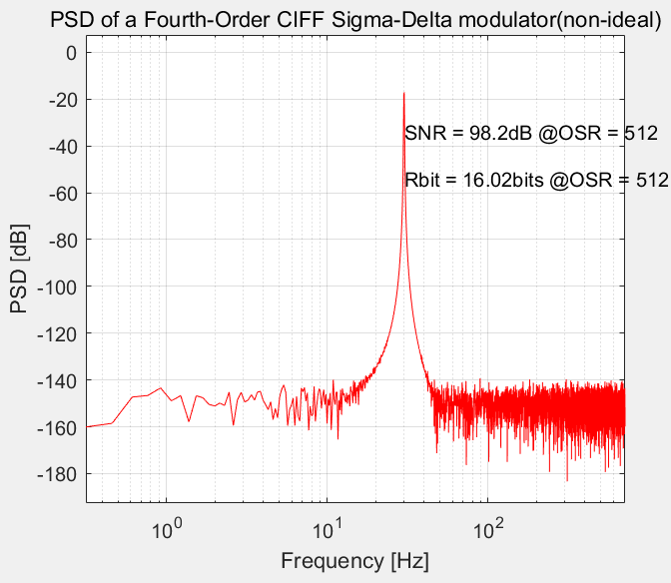

图 非理想特性频谱曲线

在非理想情况下，四阶机电调制系统信噪比随输入信号幅值变化曲线如图XX所示。

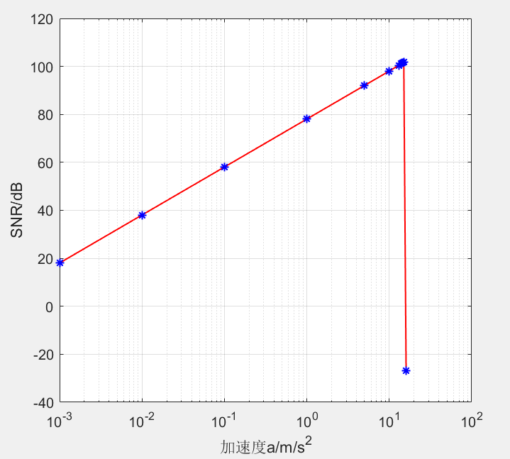

图 信噪比随输入信号幅值变化曲线

在非理想状态下，四阶机电调制器量程为+-1.4g，最大信噪比为101.7dB，等效位数16.6位，基本能够满足调试需要。

### 第四章 数字滤波系统建模仿真

3.6.1 CIC抽取滤波器设计

3.6.2 CFIR滤波器设计

3.6.3 半带滤波器设计

